国务院新闻办公室17日发表了《中国的减贫行动与人权进步》白皮书。全文如下：
中国的减贫行动与人权进步
中华人民共和国国务院新闻办公室
2016年10月
目录
一、减贫促进了中国人权事业发展
二、保障贫困人口生存权
三、维护特定群体权利
四、改善贫困地区发展环境
五、合力推进减贫事业
六、减贫进入攻坚阶段

消除贫困是人类梦寐以求的理想，是各国人民追求幸福生活的基本权利。多年来，中国共产党和中国政府从基本国情出发，把人民的生存权、发展权放在首位，致力于减贫脱贫，努力保障和改善民生，发展各项社会事业，使发展成果更多更公平惠及全体人民，保障人民平等参与、平等发展权利。2012年中国共产党十八大以来，在全面建成小康社会、实现中华民族伟大复兴中国梦的伟大进程中，以习近平同志为总书记的党中央，坚持以人民为中心的发展思想，实施精准扶贫、精准脱贫基本方略，中国的减贫行动更加扎实有效，为世界减贫事业作出了重大贡献，创造了世界人权发展新奇迹。
一、减贫促进了中国人权事业发展
贫困的广泛存在严重妨碍人权的充分实现和享有。减缓和消除贫困，是人权保障的重要内容。多年来，中国政府坚持消除贫困、改善民生、逐步实现共同富裕，持续开展以农村扶贫开发为中心的减贫行动，努力实现脱贫致富。中国减贫行动涉及的范围十分广泛，既包括农村农业基础设施建设，提高贫困人口收入水平，也包括提供社会保障和卫生、教育、文化等公共服务。这些扶贫措施在全面保障贫困人口的经济、社会、文化权利的同时，也为进一步保障其他人权创造了条件。
自20世纪70年代末实行改革开放以来，中国政府不断加大扶贫力度，成立专门扶贫工作机构，确定重点扶持地区和群体，安排专项资金，制定适合现实国情的贫困标准和专门的优惠政策，确定了开发式扶贫方针。中国政府在全国范围内开展了有计划有组织的大规模开发式扶贫，先后实施了《国家八七扶贫攻坚计划（1994－2000年）》《中国农村扶贫开发纲要（2001－2010年）》《中国农村扶贫开发纲要（2011－2020年）》等中长期扶贫规划，减贫成为国家战略的重要组成部分。
党的十八大以来，党中央把扶贫开发摆到治国理政的重要位置，提升到事关全面建成小康社会、实现第一个百年奋斗目标的新高度，纳入“五位一体”总体布局和“四个全面”战略布局进行决策部署。党的十八届五中全会提出了贫困人口全部脱贫、贫困县全部摘帽的目标任务。中央召开扶贫开发工作会议，中共中央、国务院印发关于打赢脱贫攻坚战的决定，对“十三五”脱贫攻坚作出全面部署。“十三五”规划将中央脱贫攻坚决策部署变为国家意志，变为可操作的规划，第一次把脱贫攻坚作为五年规划纲要的重要内容，第一次把贫困人口脱贫作为五年规划的约束性指标，第一次由省区市党政一把手向中央签署《脱贫攻坚责任书》，并层层立下军令状。
中国的减贫行动是中国人权事业进步的最显著标志。改革开放30多年来，7亿多贫困人口摆脱贫困，农村贫困人口减少到2015年的5575万人，贫困发生率下降到5.7%，基础设施明显改善，基本公共服务保障水平持续提高，扶贫机制创新迈出重大步伐，有力促进了贫困人口基本权利的实现，为全面建成小康社会打下了坚实基础。联合国《2015年千年发展目标报告》显示，中国极端贫困人口比例从1990年的61%，下降到2002年的30%以下，率先实现比例减半，2014年又下降到4.2%，中国对全球减贫的贡献率超过70%。中国成为世界上减贫人口最多的国家，也是世界上率先完成联合国千年发展目标的国家，为全球减贫事业作出了重大贡献，得到了国际社会的广泛赞誉。这个成就，足以载入人类社会发展史册，也足以向世界证明中国共产党领导和中国特色社会主义制度的优越性。
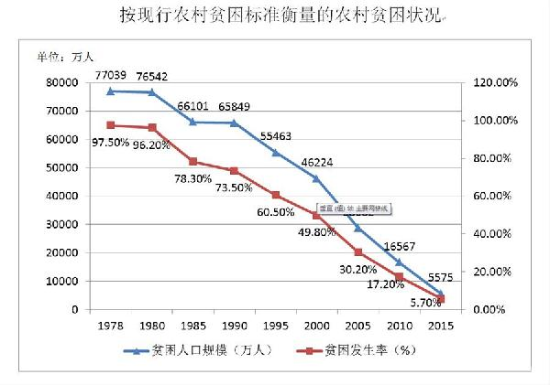
图表：按现行农村贫困标准衡量的农村贫困状况 新华社发
中国致力于消除本国贫困的同时，积极支持和帮助广大发展中国家消除贫困。新中国成立60多年来，中国共向166个国家和国际组织提供了近4000亿元人民币援助，派遣60多万援助人员，先后7次宣布无条件免除重债国和最不发达国家对华到期政府无息贷款债务，向69个国家提供医疗援助，为120多个发展中国家落实千年发展目标提供帮助。
经过多年探索实践，中国积累了通过减贫促进人权事业发展的成功经验，走出一条中国特色扶贫开发道路。
——坚持立足基本国情，充分发挥制度优势。中国有13亿多人口，是世界上最大的发展中国家。发展是中国共产党执政兴国的第一要务，是解决中国所有问题的关键。中国发挥政治优势和制度优势，通过“党的领导、政府主导、社会参与”的工作机制，形成跨地区、跨部门、跨行业、全社会共同参与多元主体的社会扶贫体系。
——坚持加快发展经济，扎实推进减贫事业。将减贫作为发展经济的一项重要内容，以发展经济促进减贫，发挥扶贫开发与经济社会发展相互促进作用，把扶贫开发作为经济社会发展规划的主要内容，推动减贫和人权保障领域各项工作统筹兼顾、协调发展，实现扶贫减贫规划、国家经济社会发展规划与国家人权行动计划有机联动。
——坚持多种形式减贫，注重提高实际效果。把发展作为解决贫困的根本途径，坚持开发式扶贫方针，注重扶贫先扶智，增强贫困人口自我发展能力，阻断贫困代际传递。坚持普惠政策和特惠政策相结合，在加大对农村、农业、农民普惠政策支持的基础上，对贫困人口实施特惠政策。把精准扶贫、精准脱贫作为基本方略，分类施策，重在精准，做到应扶尽扶、应保尽保。
——坚持社会公平公正，努力实现成果共享和共同富裕。以保障和改善民生为重点，创新制度安排，促进社会公平正义。建立以权利公平、机会公平、规则公平为主要内容的社会公平保障体系，用法治保证人民平等参与、平等发展权利，使全体人民共享改革发展成果，实现共同富裕。
二、保障贫困人口生存权
中国政府创新扶贫模式，实施精准扶贫、精准脱贫基本方略。近年来，通过建档立卡摸清底数，分析致贫原因和发展需求，分类指导，精准施策，落实扶贫对象精准、项目安排精准、资金使用精准、措施到户精准、因村派人精准、脱贫成效精准的要求，切实提高扶贫实效，加快贫困人口精准脱贫，保障贫困人口生存权。
特色产业脱贫得到扶持。国家相继出台一系列特色产业发展规划、政策，为贫困地区提供发展机会。制定实施关于加强农业行业扶贫工作的指导意见和《全国林业扶贫攻坚规划（2013－2020年）》，明确将大力发展特色农牧业作为农业行业扶贫重点工作。编制《农业行业扶贫开发规划（2011－2020年）》，制定《特色产业增收工作实施方案》《全国优势特色经济林发展布局规划（2013－2020年）》，对各集中连片特困地区特色农林牧业进行科学布局，明确发展重点。发布《特色农产品区域布局规划（2013－2020年）》，将贫困地区96个特色品种纳入规划范围，引导多方力量加大投入。“十二五”（2011－2015年）期间，向连片特困地区投入农业基本建设资金和财政专项资金1220亿元，安排林业基本建设资金和财政专项资金1160多亿元。在特色产业带动下，贫困地区发展条件不断改善，农民收入水平不断增加。
易地搬迁脱贫稳步实施。2012年以来，国家累计安排中央预算内投资404亿元，撬动各类投资近1412亿元，搬迁贫困人口591万人，地方各级统筹中央和省级财政专项扶贫资金380亿元，搬迁580多万贫困人口，有效拓展贫困地区发展空间。通过科学规划、合理选址，加强安置区基础设施和社会公共服务设施建设，大幅改善生产生活条件，搬迁群众生产生活水平显著提升。通过帮助发展种植业和养殖业，引导外出务工，直接增加劳务收入，搬迁群众脱贫致富步伐明显加快。2016年，中国政府启动实施了新一轮易地扶贫搬迁方案，增加中央预算内投资规模，提高政府补助标准，引入开发性、政策性金融资金，大幅拓宽融资渠道，并加大易地扶贫搬迁群众后续脱贫扶持力度，确保搬迁一户、脱贫一户。
生态保护脱贫持续推进。在贫困地区积极推进天然林资源保护、退耕还林、退牧还草、京津风沙源治理、石漠化综合治理和生物多样性保护等重大生态工程，加快贫困地区生态保护和修复步伐，改善当地生态环境，不断拓展贫困人口生存空间，为当地优势特色产业发展、贫困人口就业增收以及保障发展环境创造了良好的条件。建立完善生态补偿机制，积极推进贫困地区的生态补偿工作，进一步提高森林生态效益补偿标准，完善草原生态保护奖励机制，推动贫困地区传统牧业向现代牧业转变。拓宽贫困人口增收渠道，鼓励重点工程区范围内的贫困户投工投劳，提高了贫困人口的受益水平。改善贫困人口生存条件，加大贫困县生态环境综合治理力度，强化木本粮油、特色林果、木竹原料林、林下经济、草食畜牧业、生态旅游业等发展，切实改善贫困人口生活条件。
教育脱贫力度不断加大。“十二五”期间，中国把教育扶贫作为脱贫攻坚的重要内容，深入推进义务教育均衡发展，着力缩小城乡教育差距，全面改善贫困地区的办学条件，实施学前教育三年行动计划、乡村教师生活补助计划，实施中等职业学校免学费、补助生活费政策及面向贫困地区定向招生专项计划，切实保障贫困人口受教育权利。2012－2015年，中央财政累计投入资金831亿元改造义务教育薄弱学校，投入约140亿元建设边远艰苦地区农村学校教师周转宿舍24.4万套，可入住教师30万人。连续实施学前教育三年行动计划，全国学前三年毛入园率由2011年的62.3%提高到2015年的75%，中西部地区在园幼儿数由2011年的2153万增加到2015年的2789万，增长了30%。2014年11月，有关部门联合印发《关于统一城乡中小学教职工编制标准的通知》，将县镇、农村中小学教职工编制标准统一到城市标准，并向农村边远贫困地区倾斜。2013－2015年，中央财政累计投入资金约44亿元，支持连片特困地区对乡村教师发放生活补助，惠及约600个县的100多万名乡村教师。2012－2015年，中央财政共下达中等职业学校免学费补助资金417亿元，对公办中等职业学校全日制在校生中所有农村（含县镇）学生、城市涉农专业和家庭经济困难学生免除学费（艺术类相关专业除外）。对在职业教育行政管理部门依法批准、符合国家标准的民办中等职业学校就读的符合免学费政策条件的学生，按照当地同类型同专业公办中等职业学校免除学费标准给予补助。对全日制一、二年级在校涉农专业学生和非涉农专业家庭经济困难学生发放国家助学金，2012－2014年标准为每生每年1500元，从2015年春季学期起标准提高到每生每年2000元，覆盖近40%的学生。实施面向贫困地区定向招生专项计划，面向832个贫困县4年累计录取学生18.3万人，贫困地区农村学生上重点高校人数连续三年（2013－2015年）增长10%以上。
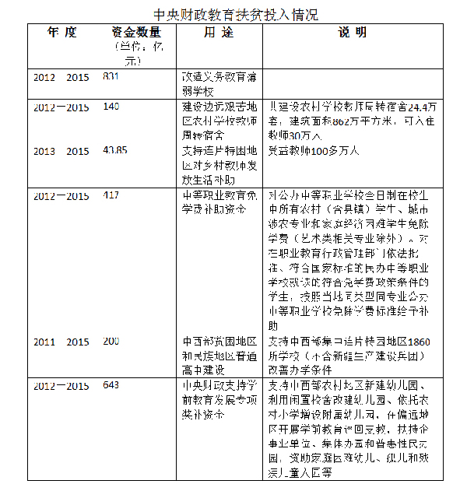
图表：中央财政教育扶贫投入情况 新华社发
医疗保障脱贫全面落实。中国政府不断加大健康扶贫工作力度，减轻农村贫困人口医疗费用负担，增强贫困地区医疗卫生服务能力，提高贫困地区群众健康水平，努力防止因病致贫、因病返贫，贫困人口健康权利得到切实保障。新型农村合作医疗制度逐步完善，覆盖97%以上的农村居民。2016年，新农合人均补助标准提高到420元，政策范围内门诊和住院费用报销比例分别达到50%和75%左右。全面实施城乡居民大病保险，覆盖超过10亿参保居民，报销比例不低于50%。全面建立疾病应急救助制度，开展重特大疾病医疗救助，全民医保制度防大病、兜底线的能力进一步增强，农村居民看病负担大大减轻。2012年以来，中央专项投资共安排794亿元支持贫困地区11万个卫生机构基础设施建设，改善贫困地区卫生服务条件。实施农村订单定向免费医学生培养、全科医生特设岗位计划等项目。深入实施城乡医院对口支援，组织全国三级医院对口帮扶贫困地区县级医院。2015年，基本公共卫生服务12大类45项得到全面落实，人均经费从2011年的15元提高到40元。实施农村妇女增补叶酸预防神经管缺陷、贫困地区儿童营养改善等项目，加强疾病预防控制和健康促进，贫困地区群众健康状况逐步改善。2016年，国家卫计委、国务院扶贫办等15个部门联合实施健康扶贫工程，为农村贫困人口与全国人民一道迈入全面小康社会提供健康保障。
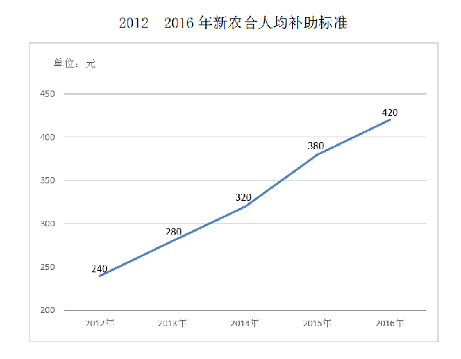
图表：2012—2016年新农合人均补助标准 新华社发
农村兜底脱贫逐步实行。国家制定农村低保制度与扶贫开发政策相衔接实施方案，各地紧紧围绕贫困人口脱贫目标，完善政策措施，健全工作机制，努力实现农村低保制度政策性兜底保障，不断提高贫困人口社会保障水平。对于符合农村低保条件的建档立卡家庭，按规定程序纳入低保范围，根据家庭人均收入与当地低保标准的差额发给低保金。对于符合扶贫条件的农村低保家庭，按规定程序纳入建档立卡范围，根据不同致贫原因予以精确帮扶。对于脱贫后再返贫的家庭，分别纳入临时救助、医疗救助、农村低保等社会救助制度和建档立卡帮扶政策范围。2015年，全国保障农村低保对象共4903.6万人，农村低保标准从2011年的平均每人每月143元提高到265元；农村特困人口集中和分散供养年人均标准分别达到6026元和4490元，比2012年同期分别增长48.4%和49.3%。
资产收益扶贫探索实行。对于难以通过增强自我发展能力实现脱贫的贫困人口，近年来一些地方积极探索资产收益扶贫，在不改变资金用途的情况下，将财政专项扶贫资金和其他涉农资金投入贫困地区基础设施建设和产业发展形成的资产，拿出部分量化折股配置给丧失或部分丧失劳动能力的贫困户，帮助其增加财产性收入。各地资产收益扶贫主要依托当地优势特色产业，并积极发挥农民专业合作社等新型生产经营主体作用，确保贫困人口既可以享受保底收益和红利，还能通过流转土地和参加务工获得收益。2014年年底，国家启动光伏扶贫试点工作，在安徽、河北、山西、宁夏、甘肃、青海6省区开展试点，通过资产收益扶贫增加贫困地区“造血”能力。2016年，国家大力推进光伏扶贫，计划在2020年之前，在16个省区471个县约3.5万个建档立卡贫困村，以整村推进的方式，保障200万建档立卡无劳动能力贫困户（包括残疾人）户均年增收3000元以上。
就业创业服务不断加强。近年来，中国政府大力实施就业优先战略和更加积极的就业政策，提供职业技能培训，加强就业创业服务，有效保障贫困人口工作权利。组织实施农民工职业技能提升计划——“春潮行动”，面向农村贫困劳动力开展就业技能培训、岗位技能提升培训和创业培训，并落实培训补贴政策。落实《关于加强雨露计划支持农村贫困家庭新成长劳动力接受职业教育的意见》，对农村贫困家庭子女接受职业教育的给予补助。进一步健全完善公共就业服务体系，加强基层劳动就业和社会保障服务平台建设，组织开展“春风行动”等专项就业服务，加强输出输入地劳务对接，为农村贫困人口免费提供职业指导、职业介绍、就业信息、政策法规咨询等公共就业服务，推进农村富余劳动力进城务工和稳定转移，2011－2014年年均新增农民工793万人。积极落实创业扶持政策，对有创业意愿和创业培训、创业服务需求的劳动者，组织参加创业培训，提供信息咨询、开业指导、创业孵化、跟踪辅导等“一条龙”创业服务，提高创业成功率。
三、维护特定群体权利
妇女、儿童、老年人、残疾人、少数民族等特定群体中的贫困人口是扶贫工作的重点对象。2012年以来，中国政府加大优先扶持政策力度，切实保障这些群体的社会保障权、健康权、受教育权等各项权利。
贫困妇女权利保障水平不断提升。国家落实《中国妇女发展纲要（2011－2020年）》，制定实施保障贫困妇女权益的政策措施。加强贫困地区妇女教育培训，培训中西部农村妇女200多万人。实施妇女小额贷款担保项目及财政贴息政策，促进城乡妇女创业就业。开展农村妇女“两癌”检查项目，每年为全国1000万适龄农村妇女进行免费宫颈癌检查，为120万适龄农村妇女进行免费乳腺癌检查，已覆盖532个贫困县。2011－2015年，中央彩票公益金投入4亿元，积极开展“贫困母亲两癌救助”。实施“母亲安居工程”“母亲健康快车”等公益项目，帮助贫困单亲母亲、患病贫困妇女改善生存和发展状况。建立完善新型社会救助体系，加大对贫困妇女的保障力度。2015年，全国获得低保及特困人员救助供养的居民达7121.5万人，其中女性约2609.4万人，所占比重为36.6%，基本实现了应保尽保。
贫困儿童权利保障力度不断加大。国家制定并落实《中国儿童发展纲要（2011－2020年）》《国家贫困地区儿童发展规划（2014－2020年）》，健全完善留守儿童关爱服务体系、困境儿童分类保障和救助保护机制。落实《国务院关于加强农村留守儿童关爱保护工作的意见》，推进城乡社区“儿童之家”和“儿童快乐家园”建设，各地以儿童之家和儿童快乐家园为依托开展关爱服务活动15.8万项，受益农村留守儿童人数达1312.9万人次。落实《国务院关于加强困境儿童保障工作的意见》，各地出台困境儿童分类管理办法，根据不同儿童群体需求特点，分类型设置标准，分标准实施保障，加强困境儿童保障水平。落实《国务院关于孤儿保障工作的意见》，全面建立全国孤儿基本生活保障制度和艾滋病病毒感染儿童生活保障制度，中央财政每年安排20亿元，保障50多万名孤独和艾滋病病毒感染儿童的基本生活，并对他们的医疗、教育、康复及成年后就业、住房等做了制度性安排。实施“全国孤儿手术康复明天计划”，累计投入资金8.6亿元，为9万多名孤儿、弃婴和贫困儿童免费实施手术矫治和康复。贯彻《国务院办公厅关于加强流浪未成年人救助保护工作的意见》，开展“接送流浪孩子回家”和“流浪孩子回校园”专项行动，基本杜绝胁迫、诱骗、利用未成年人乞讨现象。广泛开展适度普惠型儿童福利保障制度和未成年人社会保护试点工作，推动构建未成年人救助保护制度，推动建立县、乡、村三级儿童福利和保护工作网络。自2011年起，全国超过1/2的县实施了农村义务教育学生营养改善计划，按照每生每天4元标准为贫困地区提供营养膳食补助，中央财政累计投入670亿元，惠及3360万农村学生。自2012年起，实施贫困地区儿童营养改善项目，为6－24月龄婴幼儿免费提供营养包，提高监护人科学喂养知识普及程度和家庭教育水平，促进贫困地区婴幼儿健康发育成长。2015年，该项目由中央财政专项补助经费5亿元，覆盖21个省（区、市）14个国家集中连片特困地区的341个县，共211万名儿童受益。
老年人权利保障体系不断完善。国家积极推动养老保险制度改革，加强农村养老服务建设，建立健全养老服务补贴制度。2009年开展新型农村社会养老保险试点，2011年开展城镇居民社会养老保险试点，2014年在全国范围内建立了统一的城乡居民养老保险制度。2015年，中央和地方政府支付补贴资金2044亿元，保障和改善亿万城乡老年居民的基本生活。截至2015年年底，全国参保人数达5.05亿，待遇领取人数达1.48亿，其中95%是农村居民；全国共有农村敬老院27248所，床位249.3万张，日间照料服务设施已覆盖50%以上的农村社区；全国20个省（区、市）建立经济困难老人养老服务补贴制度，17个省（区、市）建立失能老人护理补贴制度。
残疾人权利保障事业扎实推进。2012年，国务院办公厅印发《农村残疾人扶贫开发纲要（2011－2020年）》，明确将贫困残疾人列为重点扶贫群体。2015年，国务院印发《关于加快推进残疾人小康进程的意见》，围绕残疾人基本民生保障、就业创业增收、基本公共服务三大重点领域，提出了一系列重要举措。2015年，《国务院关于全面建立困难残疾人生活补贴和重度残疾人护理补贴制度的意见》正式实施，第一次在国家层面建立残疾人福利补贴制度。通过专项调查，实名获取2660多万持证残疾人和70多万个社区为残疾人提供公共服务状况的基本信息，为向残疾人精准服务提供了可靠的数据支撑。2012年以来，中央安排37.4亿元康复扶贫贴息贷款，扶持21.9万贫困残疾人；累计为145.2万残疾人提供职业培训，城镇新增123.9万残疾人就业，2015年开通全国残疾人网络就业服务平台；国家补助完成117.5万户农村贫困残疾人危房改造，317万农村贫困残疾人得到实用技术培训，496.2万农村贫困残疾人脱贫，因残致贫现象得到有效缓解。截至2015年年底，共有1088.5万城乡残疾人纳入最低生活保障范围，近2230万残疾人参加城乡居民社会养老保险，302.3万残疾人参加城镇居民基本医疗保险。
少数民族脱贫步伐加快。国家制定一系列特殊扶持政策，加快推进少数民族和民族地区脱贫攻坚。《中国农村扶贫开发纲要（2011－2020年）》确定的14个集中连片特困地区中，分布在民族自治地方的有11个；592个国家扶贫开发工作重点县中，分布在民族自治地方的有263个；扶贫开发整村推进“十二五”规划确定的3万个贫困村中，分布在民族自治地方的有13158个。2012－2015年，中央财政安排少数民族发展资金145.9亿元，专项支持推进兴边富民行动、扶持人口较少民族发展以及开展少数民族特色村寨和少数民族传统手工艺品的保护与发展。国家安排中央预算内投资55亿元，用于帮助边境地区和人口较少民族聚居区的基础设施建设、群众生产生活条件改善和社会事业发展。“十二五”期间，内蒙古、广西、西藏、宁夏、新疆5个自治区和少数民族分布集中的贵州、云南、青海3省的贫困人口从2011年的3917万下降到1813万，减少2104万人，减少幅度为53.7%；贫困发生率从27.2%下降到12.4%，下降了14.8个百分点。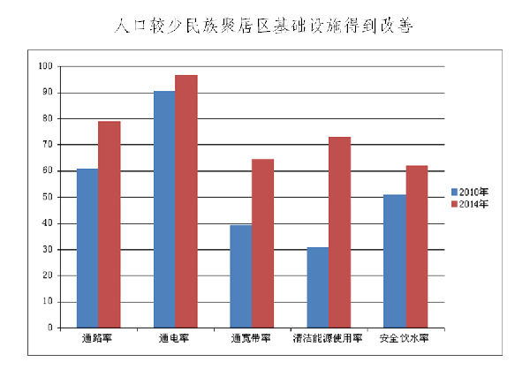
图表：人口较少民族聚居区基础设施得到改善 新华社发
四、改善贫困地区发展环境
加强贫困地区基础设施建设，破除发展瓶颈制约，是实现贫困地区群众生存权、发展权的基础和前提。2012年以来，中国政府继续支持贫困地区基础设施建设，切实加大投入力度，贫困地区的基本生产生活条件得到进一步改善。
贫困地区通信基础设施升级改造加快。中国政府发布《“宽带中国”战略及实施方案》，加大中央财政对贫困地区通信设施建设的支持，鼓励企业承担社会责任，努力消除“数字鸿沟”对贫困地区的瓶颈制约。扎实推进贫困村信息化工作，持续深入开展乡镇互联网接入、行政村通宽带、信息下乡等方面建设，有效提升农村及贫困地区的通信基础设施水平。截至2015年年底，实现100%的行政村通电话、100%的乡镇通宽带，农村地区互联网宽带接入端口超过1.3亿个，有效提高了贫困地区的宽带网络普及率，有效改善了当地的生产生活条件，为贫困地区产业发展提供了有力支撑。中央投资92.23亿元，基本完成对20户以下已通电自然村广播电视覆盖。
贫困地区水利建设力度加大。国家制定实施《全国水利扶贫专项规划》等10多个水利扶贫规划或方案，贫困地区水利建设明显加快。2011－2015年，中央水利投资用于中西部的比重达84%，用于民生水利建设的比重近70%。“十二五”期间，安排贫困地区中央水利投资2375亿元，累计解决1.15亿贫困地区农村居民和学校师生饮水安全问题，农村集中式供水覆盖率提高到75%以上。已开工的85项重大节水工程中，有60项惠及贫困地区，总投资达5600亿元。贫困地区共完成7700多座病险水库和大中型病险水闸除险，新建或加固江河堤防3900余公里，新增中小河流治理河长1.45万公里。新增农村水电装机750万千瓦，解决44万户农民的生活燃料问题。
贫困地区电力建设成效显著。2013－2015年，国家共安排投资248亿元，实施无电地区电网延伸和可再生能源供电工程，全国无电人口用电问题得到全面解决。实施农网改造升级工程，中央和地方政府加大了对贫困地区，特别是西藏、新疆及四川、云南、青海、甘肃四省藏区等西部偏远少数民族地区农村电力建设的投资支持力度，共安排农网改造升级工程投资1802亿元，大幅提升了贫困地区的供电能力和电力普遍服务水平。2016年，启动实施新一轮农村电网改造升级工程。
贫困地区交通建设速度加快。国家制定实施《集中连片特困地区交通建设扶贫规划纲要（2011－2020年）》，“十二五”期间投入车购税资金5500亿元以上，带动全社会公路建设投入近2万亿元，全面加快了集中连片特困地区国家高速公路、普通国省道、农村公路、农村客运站点和“溜索改桥”的建设步伐，建设了33万公里农村公路，帮助654个乡镇和4.8万个建制村通硬化路。截至2015年年底，集中连片特困地区96.1%的乡镇和86.2%的建制村通硬化路，95.5%的乡镇和83.1%的建制村通班车。交通运输条件的改善，使贫困地区矿产、能源、旅游等资源得到有效开发利用，脱贫致富的步伐进一步加快。2016年，中国实施交通扶贫脱贫“双百”工程，进一步加大对交通扶贫的支持力度。
贫困地区人居环境有效改善。中国政府启动农村危房改造工程，改造资金以农民自筹为主，政府补助为辅，中央补助标准从户均5000元提高到7500元，对贫困地区再增加1000元，帮助住房最危险、经济最贫困农户解决最基本住房安全。截至2015年底，全国累计安排1556.7亿元支持1997.4万户贫困农户改造危房。中国政府将保障基本人居卫生条件作为贫困村改善农村人居环境的首要任务，在传统村落保护、农村垃圾和污水治理等方面对贫困地区倾斜。自2012年起，贫困地区共有1194个村落列入中国传统村落名录，每村安排中央财政补助300万元用于村落保护和人居环境改善。农村垃圾治理全面推进，建立农村生活垃圾逐省验收制度，实现贫困地区和其他地区同步推进。
五、合力推进减贫事业
减贫是一项系统性工程，需要一系列政策机制的支撑保障和全社会的积极参与。2012年以来，中国政府继续加大扶贫减贫投入力度，不断改革创新扶贫减贫工作机制，引导鼓励社会各方面参与支持脱贫攻坚，进一步健全完善民主监督机制，切实提高减贫实效。
财政扶贫投入力度不断加大。2012年以来，中国政府积极调整财政支出结构，持续加大投入力度，完善财政扶贫政策体系。2011－2015年，中央财政累计安排专项扶贫资金1898.4亿元，年均增长14.5%，并安排专项彩票公益金50.25亿元，支持贫困革命老区推进扶贫开发。积极创新财政扶贫体制机制，加强财政扶贫资金管理。发挥财政投入的杠杆作用，通过市场化机制撬动金融资本支持易地扶贫搬迁工程。
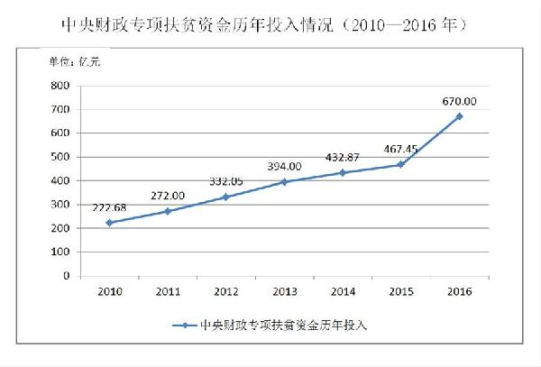
图表：中央财政专项扶贫资金历年投入情况（2010—2016年） 新华社发
金融扶贫方式创新发展。精准对接脱贫攻坚融资需求与贫困地区发展规划，满足特色产业扶贫、易地扶贫搬迁、贫困人口就业就学的金融需求。创新发展扶贫小额信贷，为建档立卡贫困户提供“5万以下、3年以内、免担保免抵押、基准利率放贷、财政扶贫资金贴息、县建风险补偿金”的扶贫小额信贷产品，支持贫困户发展产业，增加收入，截至2015年年底，已向贫困户发放1200亿元。大力推进贫困地区普惠金融发展，完善农村支付服务环境，推进支付服务进村入户。完善精准扶贫金融支持保障措施，设立扶贫再贷款，实行比支农再贷款更优惠的利率，发挥多种货币政策工具作用，引导金融资源向贫困地区、贫困人口倾斜配置。探索保险扶贫的路径。
扶贫开发用地政策进一步完善。调整完善土地利用总体规划,充分考虑扶贫开发及易地扶贫搬迁需要，统筹安排建设用地规模、结构和布局，优先安排脱贫攻坚用地。出台更加灵活的国土资源管理政策。按照应保尽保要求，加大对扶贫开发及易地扶贫搬迁地区城乡建设用地增减挂钩指标支持，符合条件的节余指标可在省域范围内流转使用。增减挂钩收益按照工业反哺农业、城市支持农村的要求，及时全部返还贫困地区。对中西部少数民族地区和集中连片特困地区利用荒山、荒沟、荒丘、荒滩发展休闲农业，建设用地指标给予倾斜。
定点扶贫政策有效落实。320个中央单位均承担定点扶贫任务，共帮扶592个国家扶贫开发工作重点县。健全牵头联系机制，明确中央9个单位为定点扶贫牵头部门。68家中央企业在定点扶贫的108个革命老区贫困县开展“百县万村”活动，帮助解决1万多个贫困村的水电路问题。“十二五”期间，中央单位共向592个重点县选派挂职干部1670人次，投入帮扶资金（含物资折款）118.6亿元，帮助引进各类资金695.8亿元，组织劳务输出31万人次。中国人民解放军和武警部队先后建立扶贫联系点2.6万多个，对全国35个贫困县、401个贫困乡镇、3618个贫困村进行定点帮扶。
东西部扶贫协助深入开展。东部9个省（直辖市）和9个城市对口支持西部10个省（自治区、直辖市）207个重点县。北京、上海、天津、辽宁、山东5省市建立了对口支援西部地区资金稳定增长机制，每年以8%－10%的幅度增加帮扶资金投入。“十二五”期间，东部省市共向西部贫困地区提供财政援助资金56.9亿元，动员社会力量捐款3.8亿元，引导企业实际投资1.2万亿元；东部派往西部挂职扶贫的党政干部684人次，西部到东部挂职1150人次；为西部地区开展劳动力输出培训77.8万人次，输出劳务240.3万人次。
民营企业、社会组织、公民个人广泛参与扶贫。2014年，国家将每年的10月17日设立为“扶贫日”，在扶贫日前后组织开展系列活动，2014年和2015年共募集资金约150亿元。相继开展全国社会扶贫先进集体和先进个人评选及“中国消除贫困奖”评选表彰活动。启动民营企业“万企帮万村”精准扶贫行动，万达集团、恒大集团等民营企业率先开展包县扶贫行动，苏宁、京东等企业积极参与电商扶贫工作。中国扶贫基金会等社会组织募集大量资金用于精准扶贫项目。成立中国扶贫志愿服务促进会，建设社会扶贫网，着力打造社会扶贫参与平台。
扶贫工作机制健全完善。实行中央统筹、省（区、市）负总责、市（地）县抓落实的领导责任制，分工明确、责任清晰、任务到人、考核到位。各级党委和政府层层签订脱贫攻坚责任书，将脱贫攻坚任务完成情况作为考核贫困县党政领导的重要指标。建立年度脱贫攻坚报告和督查制度，实施省市县乡村逐级督查问责机制，对落实不力的部门和地区严格追责。完善干部驻村帮扶机制，全国选派机关优秀干部到村任第一书记18.8万人，驻村工作队12.8万个，驻村干部53万人，覆盖所有的贫困村。建立贫困退出机制，制定严格、规范、透明的贫困退出标准、程序和核查办法，贫困村、贫困县以贫困发生率为主要衡量标准，中部地区下降到2%以下、西部地区下降到3%以下才能够退出。
扶贫民主监督机制不断完善。建立全国扶贫信息网络系统，通过农户申请、民主评议、公示公告、逐级审核的方式，对每个贫困村、贫困户建档立卡，确保群众的知情权和参与权。坚持民主决策、科学决策，充分尊重贫困群众发展意愿，贫困群众参与项目决策、实施、管理和监督全过程。项目资金安排和建设情况向社会公开，实现阳光化运行、常态化公开。委托有关科研机构和社会组织等独立的第三方,对贫困人口识别准确率、贫困人口退出准确率、因村因户帮扶工作群众满意度等指标进行评估。支持各民主党派中央开展脱贫攻坚民主监督工作，8个民主党派中央分别对口脱贫任务重的8个中西部省区，重点就贫困人口精准识别、精准脱贫等情况开展民主监督。加大扶贫领域执纪监督、审计监督力度，开展扶贫领域职务犯罪预防和集中整治专项工作。完善信息披露机制，设立“12317”扶贫监督举报电话，充分发挥社会监督作用。
六、减贫进入攻坚阶段
中国的减贫事业取得了举世瞩目的伟大成就，谱写了人类反贫困历史上的辉煌篇章，但同时中国政府也清楚地看到，中国减贫面临的形势依然严峻。贫困人口规模较大，贫困程度较深，减贫成本更高，脱贫难度更大，是当前中国减贫面临的主要问题。中国减贫已进入啃硬骨头、攻坚拔寨的冲刺期。
目前，中国减贫所面对的多数是贫中之贫、困中之困，减贫任务十分艰巨。一是数量多。截至2015年年底，全国还有14个集中连片特殊困难地区、832个贫困县、12.8万个建档立卡贫困村，贫困人口达5575万人，相当于中等人口规模国家的总人数。二是难度大。未脱贫人口大多贫困程度更深、自身发展能力较弱，脱贫攻坚成本更高、难度更大。三是时间紧。中国已提出从2016年起，平均每年要减贫1000万人以上。四是易返贫。不少贫困户稳定脱贫能力差，因灾、因病、因学、因婚、因房返贫情况时有发生，新的贫困人口还会出现。
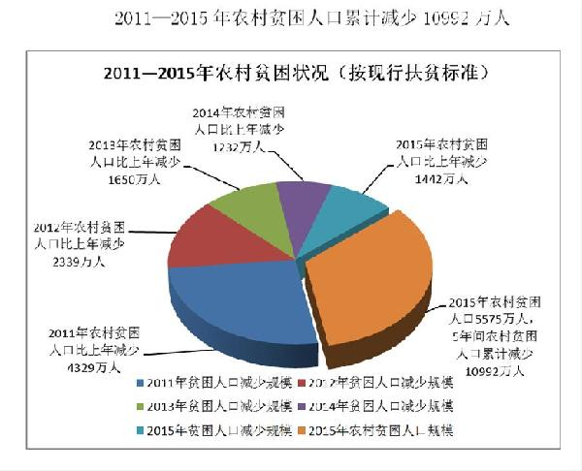
图表：2011—2015年农村贫困人口累计减少10992万人 新华社发
消除贫困、改善民生、实现共同富裕，是社会主义的本质要求，也是中国共产党的重要使命。党的十八大以来，以习近平同志为总书记的党中央为彻底解决贫困问题，让贫困地区人民群众生存权、发展权有更坚实的保障，坚持创新、协调、绿色、开放、共享的新发展理念，充分发挥政治优势和制度优势，把精准扶贫、精准脱贫作为基本方略，坚持扶贫开发与经济社会发展相互促进，坚持精准帮扶与集中连片特殊困难地区开发紧密结合，坚持扶贫开发与生态保护并重，坚持扶贫开发与社会保障有效衔接，举全党全社会之力，坚决打赢脱贫攻坚战。2015年年底，中共中央、国务院发布关于打赢脱贫攻坚战的决定，提出了“十三五”（2016－2020年）脱贫攻坚的总体目标：到2020年，稳定实现农村贫困人口不愁吃、不愁穿，义务教育、基本医疗和住房安全有保障；实现贫困地区农民人均可支配收入增长幅度高于全国平均水平，基本公共服务主要领域指标接近全国平均水平；确保现行标准下农村贫困人口实现脱贫，贫困县全部摘帽，解决区域性整体贫困。2016年3月，《中华人民共和国国民经济和社会发展第十三个五年规划纲要》发布，对全力实施脱贫攻坚总体目标作出战略部署。
为实现上述目标，中国政府根据2014年年底贫困人口统计数据，分别制定了不同的脱贫方案。第一，通过产业扶持，帮助有劳动能力和生产技能的3000万贫困人口脱贫。第二，通过转移就业，帮助1000万贫困人口脱贫。第三，通过易地搬迁，帮助“一方水土养不起一方人”地区的约1000万贫困人口脱贫。第四，通过全部纳入低保覆盖范围，实现社保政策兜底脱贫。中国政府承诺，在2015年已经完成1442万人脱贫的基础上，从2016年起每年都要完成1000万以上贫困人口的脱贫任务。
中国政府把脱贫攻坚列为工作重点，编制了全国“十三五”脱贫攻坚规划和年度减贫计划。中央政府各部门制定支持脱贫攻坚的具体方案和指导意见。各省区市全面落实中央减贫决定，编制省级“十三五”脱贫攻坚规划，出台包括一个全面推进脱贫攻坚的文件以及若干个配套文件在内的“1+N”精准脱贫系列文件。各行业部门将扶贫内容纳入“十三五”行业专项规划优先安排。
中国政府为打赢脱贫攻坚战提供充足的财政支持。今后5年，确保政府扶贫投入力度与脱贫攻坚任务相适应，保证脱贫攻坚的需要。中央财政继续加大对贫困地区的转移支付力度，中央财政专项扶贫资金规模实现较大幅度增长，一般性转移支付资金、各类涉及民生的专项转移支付资金和中央预算内投资进一步向贫困地区和贫困人口倾斜。
中国一直是世界减贫事业的积极倡导者，国际人权事业的忠实实践者和有力推动者。中国承诺到2020年实现农村贫困人口全部脱贫，既是全面建成小康社会的必要条件，也是落实联合国《2030年可持续发展议程》的重要一步，体现了中国作为负责任大国的历史担当。中国将继续履行与自身发展阶段和发展水平相适应的国际义务，通过对外援助、项目合作、技术扩散、智库交流等多种形式，加强与发展中国家和国际机构在减贫与人权领域的交流合作，共享先进理念和经验，推动世界减贫和国际人权事业健康发展。

